
РОЛЬ ОТЦА В СЕМЬЕ И В ВОСПИТАНИИ ДЕТЕЙ.

Важное воздействие на развитие ребёнка оказывает отец. Изучая значение мужчины в современной семье, специалисты выделяют ряд основных позиций.
- Основная ролевая позиция мужчины как супруга состоит в том, чтобы быть достаточно профессионально подготовленным для обеспечения себя, жены, детей и других членов семьи, если они есть.
- Как муж мужчина сегодня в большей мере, чем раньше, несёт ответственность за супружеский комфорт. Духовное общение между супругами, творческое и разнообразное, способствует гармоничному развитию обоих супругов.
- Мужчина принимает самое активное участие в хозяйственно-бытовой деятельности семьи и наравне с женой, другими членами семьи выполняет весь объем домашней работы.
- Как родитель он несёт ответственность за воспитание детей. Ему необходимо владеть навыками психологического и педагогического воздействия, быть высоконравственным, компетентным, настойчивым и демократичным.


Все отмеченные позиции тесно связаны между собой и оказывают влияние на развитие ребёнка. Отец в семье даёт определённый образец поведении, является источником уверенности и авторитета, олицетворением дисциплины и порядка.
Исследования также выявили взаимосвязь между формированием математических способностей детей и наличием в семье отца. По мнению известного психолога Э.Фромма, отец представляет ребёнку мир мысли, закон и порядок, путешествия и приключения. Ребёнку на всех этапах развития необходим отец, однако, особенно он начинает нуждаться в отцовской любви и руководстве после 5 лет.
В раннем возрасте глубже проявляется связь ребёнка с матерью, а затем, уже в дошкольном возрасте, всё большее значение для правильной полоролевой идентификации приобретает отец. Дети, выросшие без отца, часто имеют пониженный уровень притязаний. У них выше уровень тревожности и чаще наблюдается невротизация характера. Мальчики из неполных семей труднее налаживают контакт со сверстниками, им труднее даётся усвоение мужских ролей и соответствующего стиля поведения, они чаще других гипертрофируют мужское поведение, проявляют агрессивность и грубость.
Не меньшее влияние оказывает отец на развитие девочки. Учёные доказывают наличие у детей потребности в отце или человеке, его замещающем, в течение всей жизни. Ребёнок, лишённый отцовского авторитета, может вырасти недисциплинированным, асоциальным, агрессивным в отношении взрослых и детей.


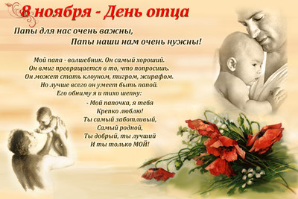

Дорогие папы, как видите, вы очень важны для того, чтобы ваши дети росли счастливыми, добрыми, мудрыми.

